鹿児島市における宿泊税の検討に関するアンケート調査票

【本調査の趣旨】
現在、本市では、持続可能な観光地づくりに向け、新たな観光財源として、宿泊税について検討を行っているところでございます。
検討にあたっては、広く様々な意見を伺いながら進めてまいりたいと考えておりますので、お忙しいところ恐縮ではございますが、宿泊事業者の皆様のご協力のほどよろしくお願いいたします。

なお、本調査結果は、本市における宿泊税の検討のみに使用し、他の目的には一切使用いたしません。また、集計結果などを公表することがございますが、個々の回答者が判別できるような表現はいたしませんので、忌憚のないご意見をお願いします。
※本市における宿泊税の検討状況については、市ホームページをご覧ください。
（https://www.city.kagoshima.lg.jp/kan-senryaku/syukuhakuzei.html）
【市ホームページ】
【回答期限】
令和８年２月３日（火）


【回答方法】
① 電子申請システムにて回答（右の二次元コードから回答ページに移行できます）
② 調査票を鹿児島市観光戦略推進課までFAX等にて送付
【電子申請システム】
【宿泊税とは】
宿泊税は主に都市の魅力を高め、観光振興を図る施策等に要する費用に充てられ、観光客の利便性や満足度等の向上のほか、持続可能な観光地づくりに向けた財源の確保に寄与するものです。
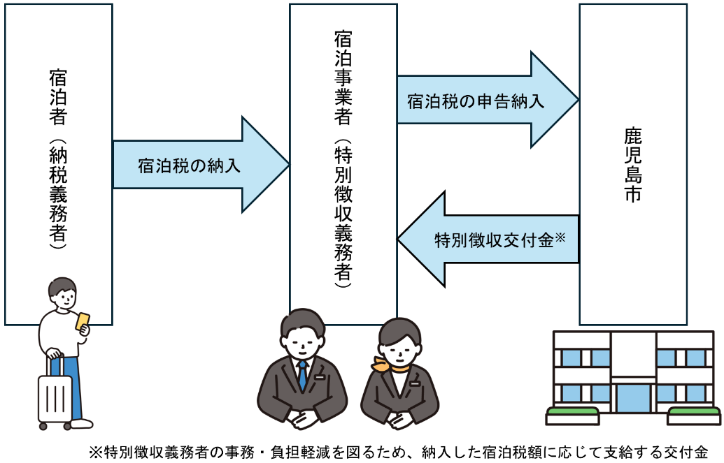
［宿泊税の徴収から納入までの流れ（イメージ）］

［問い合わせ・回答先］
〒８９２－８６７７
鹿児島市山下町１１番１号（みなと大通り別館３階）
鹿児島市観光戦略推進課 担当：美坂（ﾐｻｶ）・木場（ｺﾊﾞ）
電話番号：099-216-1510 FAX：099-216-1320
メールアドレス：kan-senryaku@city.kagoshima.lg.jp

施設名
回答者名
連絡先（電話番号）
連絡先（メールアドレス）

１. 貴施設について伺います。
(1) 貴施設の種別（旅館業法又は住宅宿泊事業法に規定されるもの）について当てはまるものに「○」を付けてください。
ア．旅館・ホテル イ．簡易宿所 ウ．住宅宿泊事業を行う届出住宅（民泊）

(2) 貴施設の規模（客室数）について当てはまるものに「〇」を付けてください。
ア．10室未満 イ．10室以上30室未満 ウ．30室以上50室未満
エ．50室以上100室未満 オ．100室以上

(3) 貴施設における、下表の宿泊料金※区分ごとの令和6年（6年1月1日～12月31日）の延べ宿泊者数について、把握可能な範囲で下記にご記入ください。
※宿泊料金とは、いわゆる「素泊まり」料金とそれに係るサービス料のことです（食事代や消費税等は含みません）
宿泊料金(1人1泊あたり) | 令和６年延べ宿泊者数
5,000円未満 | 人
5,000円以上7,000円未満 | 人
7,000円以上10,000円未満 | 人
10,000円以上15,000円未満 | 人
15,000円以上20,000円未満 | 人
20,000円以上50,000円未満 | 人
50,000円以上100,000円未満 | 人
100,000円以上 | 人
合 計 | 人
〈宿泊料金に含まれるものの例〉
宿泊利用行為に係る対価又は負担として宿泊者の意思に関わりなく請求されるもの
例）清掃代、寝具使用料、入浴料、寝衣代、サービス料、奉仕料 等
〈宿泊料金に含まれないものの例〉
例）食事代、遊興費、消費税、地方消費税、入湯税等の税、電話代、
たばこ代、土産代、クリーニング代等の立替金、宿泊者が任意で払ったチップ 等

２. 宿泊税の使途について伺います。
仮に宿泊税を導入する場合、以下のうち使途として望ましいと思うもの全てに「〇」を付けてください。
ア．世界文化遺産の活用や桜島・錦江湾ジオパークの取組の推進
イ．自然、歴史・文化、食など鹿児島ならではの魅力を活用した体験型観光の推進
ウ．誘客力のある観光イベント（夜間・早朝含む）の創出・充実
エ．観光施設の魅力づくり
オ．国内外からの誘客につながるプロモーションの展開
カ．ＭＩＣＥ※による誘客促進
※ＭＩＣＥとは、多くの集客交流が見込まれるビジネスイベントなどの総称
キ．観光クルーズ船の誘致・受入
ク．観光ガイドなどのおもてなし人材の育成
ケ．受入機能の充実（宿泊施設の受入環境整備支援、多言語標記の充実など）
コ．観光案内・二次交通の充実
サ．その他


以降の設問については、必要に応じて別添の参考資料をご参照ください。
※参考資料は、右の二次元コードからも確認できます。

３. 仮に宿泊税を導入する場合の影響について伺います。 ※参考資料の１～２ページ参照
(1) 仮に宿泊税を導入する場合、特に懸念することについて当てはまるものに２つまで「○」を付けてください。
ア．徴収・納入事務などの負担増加 イ．システム改修等の経費負担が発生
ウ．宿泊客への説明対応 エ．観光客（宿泊客）の減少につながりかねない
オ．懸念していることはない
カ．その他（ ）
- その理由があれば教えてください。

(2-1）仮に宿泊税を導入する場合、徴収・納入事務を行うにあたり、必要になると考えらえるシステム改修等について当てはまるもの全てに「〇」を付けてください。
ア．既存システムの改修が必要となる
イ．新たなレジシステムの構築（導入）が必要となる
(2-2)へお進みください
ウ．ソフトウェアの購入が必要となる
エ．その他（ ）
オ．わからない/何ともいえない
４へお進みください

(2-2）（前問でア～エとお答えした方）システム改修等に係る費用の総額について当てはまるものに「〇」を付けてください。
ア．10万円未満 イ．10万円以上25万円未満 ウ．25万円以上50万円未満
エ．50万円以上100万円未満 オ．100万円以上 カ．わからない/何ともいえない
キ．その他（ ）

４. 宿泊税の制度設計について伺います。 ※参考資料の３～６ページ参照
(1) 仮に宿泊税を導入する場合、適切だと考える税率（税額）制度に「〇」を付けてください。
ア．一律定額制 (1人1泊につき200円など宿泊料金に関わらず定額が課税されるもの)
イ．段階的定額制(1人1泊につき1万円以上は100円、1万円以上2万円未満は200円、2万円以上は500円など宿泊料金に応じ段階的に設定された金額が課税されるもの)
ウ．定率制(1人1泊の宿泊料金につき2％など宿泊料金に一定の税率を乗算した金額が課税されるもの)
エ．わからない／何ともいえない
- その理由があれば教えてください。

(2) 導入自治体によっては、免税点（１人１泊あたりの宿泊料金が、定められた金額未満の場合に宿泊税が課税されない基準額のこと）を設けている場合があります。このことについて当てはまるものに「〇」を付けてください。
ア．免税点を設けた方がよい
イ．免税点を設けない方がよい
ウ．わからない／何ともいえない
- その理由があれば教えてください。

(3）導入自治体によっては、課税免除（修学旅行やスポーツ大会・文化大会など特定の目的や利用者に限り、宿泊税の納税義務が免除されること）を設けている場合があります。このことについて当てはまるものに「〇」を付けてください。
ア．課税免除を設けた方がよい
イ．課税免除を設けない方がよい
ウ．わからない／何ともいえない
- その理由があれば教えてください。

５.その他、宿泊税に関するご意見等ございましたら、ご自由にお書きください

質問は以上になります、ご協力ありがとうございました。

